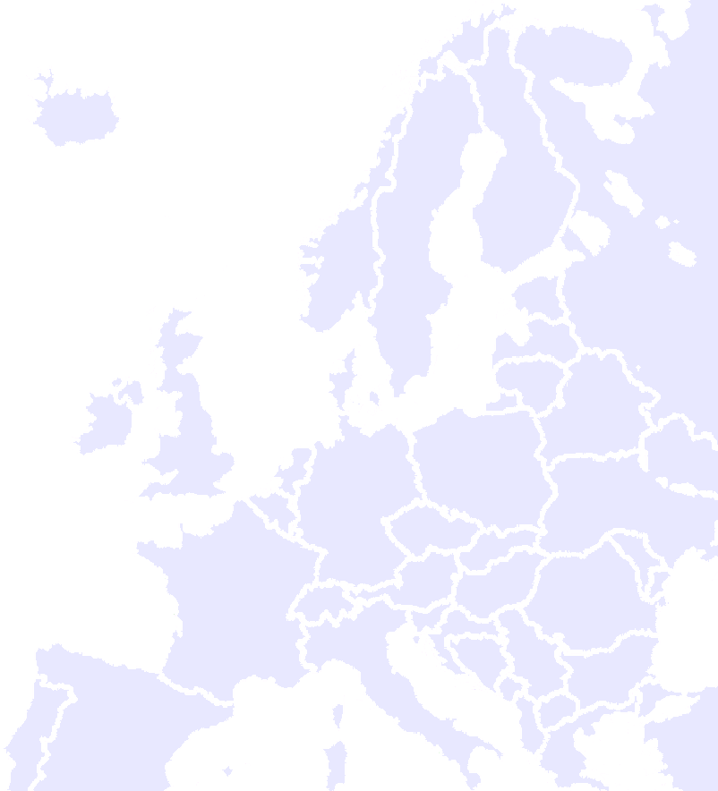
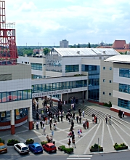
Zgłoszenie do konkursu wiedzy
„Polska w Unii Europejskiej”

Formularz zgłoszeniowy proszę przesłać na adres: magdalena.musial-karg@amu.edu.pl
w nieprzekraczalnym terminie do 24 marca 2012 r.

Imię i nazwisko uczestnika

…………………………………………………..……………………………

Reprezentowana instytucja (szkoła, uczelnia itd.)

……………………………………………………………….………………..

e-mail:

……………………………………………………………………..……………..

Tel. kontaktowy:

………………………………………………………………..……………………..

